**Requirement Specification**

**TEAM #2**

2014310355 김현승

2013312665 나상희

2016314771 김지명

2013314364 강성필

목차

1. Preface 6

1.1 Objective 6

1.2 Readers 6

A. User requirement readers 6

B. System requirement readers 6

1.3 Document Structure 6

A. Preface 6

B. Introduction 6

C. Glossary 6

D. User requirements definition 6

E. System architecture 7

F. System requirements specification 7

G. System models 7

H. System evolution 7

I. Appendices 7

J. Index 7

1.4 Version of the document 7

A. Version format 7

B. Version management 7

C. Version update history 7

2. Introduction 8

2.1 Objectives 8

2.2 Needs 8

2.3 Shark 8

2.4 Signature 8

2.5 Expected effect of Shark 8

A. 8

B. 8

C. 8

3. Glossary 8

3.1 Objectives 8

3.2 Term definitions, acronym and abbreviation 8

A. Term definition 8

4. User requirements definition 9

4.1 Objectives 9

4.2 Functional requirements 9

A. Sign-up 9

B. Login 9

C. Posting 9

D. Categorizing 9

E. Search 10

F. AR View 10

4.3 Non-functional requirements(Product requirements) 10

A. Performance 10

B. Security 10

C. Dependability 10

D. Usability 11

4.4 Non-functional requirements(Organization requirements) 11

A. Environmental requirement 11

4.5 Non-functional requirements(External Requirements) 11

A. Security requirement 11

B. Regulatory requirement 11

5. System architecture 11

5.1 Objectives 11

5.2 System architecture 12

A. Sign-up & Login system 12

B. Posting system & Categorizing system 13

C. Searching system 15

D. AR view system 16

6. System requirements specification 17

6.1 Objectives 17

6.2 Functional requirements 17

6.3 Non-functional requirements 17

6.4 Scenario 17

A. 17

B. 17

C. 17

7. System models 17

7.1 Objective 17

7.2 Context models 17

A. Context model 17

B. Process diagram 17

7.3 Interaction models 17

A. Data-driven modeling 17

B. Event-driven modeling 17

8. System evolution 17

8.1 Objectives 17

8.2 Assumption and limitation 17

8.3 Evolution of hardware 17

8.4 Evolution of Software 17

8.5 Changes of user requirements 18

8.6 Changes of environment 18

9. Appendices 18

9.1 Objectives 18

9.2 Database requirements 18

9.3 User-system requirements 18

9.4 Development processes 18

10. Index 18

10.1 Table index 18

10.2 Figure index 18

10.3 Diagram index 18

11. Reference 18

# 1. Preface

## 1.1 Objective

Preface 에서는 본 문서의 예상되는 독자들과 문서의 전반적인 구조, 각 부분의 역할에 대해 제시한다. 또한 버전 관리, 버전 변경 기록, 문서의 변경사항들과 근거에 대해 서술한다.

## 1.2 Readers

### User requirement readers

### B. System requirement readers

## 1.3 Document Structure

### A. Preface

### B. Introduction

### C. Glossary

Glossary에서는 본 문서에 서술된 기술적인 용어들에 대해 정의한다. 전문 배경 지식이 없는 독자들이 본 문서를 이해할 수 있도록 서술한다.

### D. User requirements definition

### E. System architecture

### F. System requirements specification

### G. System models

### H. System evolution

### I. Appendices

### J. Index

## 1.4 Version of the document

### A. Version format

### B. Version management

### C. Version update history

|  |  |  |
| --- | --- | --- |
| Version | Modified Date | Modified Contents |
| 0.1 | 2019-04-30 | 목차 생성 |
| 1.0 | 2019-05-02 | User requirements 및 System architecture 작성 |
|  |  |  |

# 2. Introduction

## 2.1 Objectives

## 2.2 Needs

## 2.3 Shark

## 2.4 Signature

## 2.5 Expected effect of Shark

### A.

### B.

### C.

# 3. Glossary

## 3.1 Objectives

## 3.2 Term definitions, acronym and abbreviation

### A. Term definition

# 4. User requirements definition

## 4.1 Objectives

User requirements는 User가 원하는 요구사항에 대해 서술하며 크게 기능적 요구사항(Functional requirements)와 비기능적 요구사항(Non-functional requirements)로 나누어 서술한다.

기능적 요구사항은 주로 User가 system에서 필요한 기능에 대해서 정의하고 비기능적 요구사항은 Product requirements, Organization requirements, External requirements로 나누어 서술할 것이며 Product requirements의 경우 System에 관련된 Performance, Dependability, Security, Usability와 같은 내용에 대해 서술한다.

## 4.2 Functional requirements

### A. Sign-up

Sign-up 기능은 User로부터 가입에 필요한 정보를 받아 계정을 생성하는 기능이다. 모든 게시물의 등록, 열람 및 기타 기능 사용에는 Login이 필요하므로 모든 기능을 사용하기 위해서는 Sign-up을 통해 계정을 생성하는 것이 필요하다.

### B. Login

User는 게시물의 등록, 열람 및 기타 모든 기능의 사용을 하기 위해 Login을 해야 한다. User의 아이디와 패스워드가 일치하는 경우에 정상적으로 Login할 수 있고, 제공하는 모든 기능을 사용할 수 있다.

### C. Posting

Posting 기능은 판매자가 판매하고자 하는 물품을 게시물에 등록하는 기능이다. 이 기능을 통해 판매자는 모든 사용자들에게 판매하고자 하는 물품에 대한 정보를 전달할 수 있으며 물품의 사진, 세부 정보, 판매 가격 등을 게시물에 표시한다.

### D. Categorizing

Categorizing 기능은 판매자가 물품을 등록할 때 판매하고자 하는 물품의 사진을 업로드하면 자동으로 물건의 카테고리를 정해주는 기능이다. 판매자는 추천 태그 목록을 보고 원하는 태그를 선택할 수 있으며 원하는 태그가 없을 경우에는 판매자가 직접 태그를 입력할 수 있다. 판매자가 물품의 사진을 등록하지 않는 경우에는 판매자가 태그를 직접 입력하도록 한다.

### E. Search

Search 기능은 판매자가 올린 게시물을 구매자가 검색할 수 있는 기능이다. 카테고리로 분류되어 있는 물품을 찾을 수 있으며 판매자가 선택한 태그를 검색할 수도 있다. 구매자가 쉽게 자신이 원하는 물품을 찾을 수 있도록 도와줄 수 있다.

### F. AR View

AR view 기능은 구매자가 게시물에 등록된 물품을 AR을 사용하여 확인할 수 있는 기능이다. 판매자가 올린 물품의 크기 정보를 바탕으로 구매자가 AR로 물품의 크기를 대략적으로 확인할 수 있는 기능을 제공한다. 크기정보가 중요한 물품의 경우에는 구매자가 직접 물품을 확인하지 않고도 대략적인 크기를 확인할 수 있으므로 번거로움이 줄어들 수 있다.

## 4.3 Non-functional requirements(Product requirements)

### A. Performance

시스템의 주요한 기능인 Categorizing이나 AR view 기능을 포함하여 모든 기능에 있어서 문제가 없어야 한다. 특히 이 시스템의 주요한 기능인 Categorizing이나 AR view 기능은 이 시스템의 주요한 기능이므로 원활하게 작동해야 한다. 뿐만 아니라 웹 서비스에 관련된 시스템인 만큼 원활한 서버와의 통신이 필요할 것이다.

### B. Security

시스템은 사용자의 ID, 비밀번호, 개인 주소 등 민감한 개인정보를 유출하지 않도록 하여야 한다. 한 사용자가 시스템을 사용할 때 불필요한 개인 정보는 다른 사용자에게는 보이지 않도록 하며 데이터베이스 관리를 철저히 해야 한다.

### C. Dependability

시스템은 물품을 등록할 때 등록된 사진에 알맞은 카테고리를 추천해주어야 하며 물품을 검색할 때에는 사용자가 검색한 내용에 대해 적합한 게시물을 제공해야 한다.

### D. Usability

구매자는 물품의 등록을 쉽게, 판매자는 물품의 검색을 쉽게 하기 위한 UI와 UX를 구축하여 User가 편리하게 사용할 수 있도록 한다. 최대한 불필요한 기능을 없애고 간단한 UI를 사용하여 처음 사용하는 User도 어려움 없이 사용할 수 있도록 한다.

## 4.4 Non-functional requirements(Organization requirements)

### A. Environmental requirement

시스템은 안드로이드 앱에서 정상적으로 작동해야 한다. AR기능의 경우 특정 버전이상의 안드로이드 모바일에서 작동하도록 한다. 모바일 기기에서 화면 비율이나 글자가 제대로 나타나도록 해야 한다.

## 4.5 Non-functional requirements(External Requirements)

### A. Security requirement

User가 제공한 사용자의 비밀번호, 휴대폰 번호와 같은 개인정보가 외부로 유출되지 않도록 데이터를 관리하는 것이 필수적이다. 다른 User는 본인의 개인정보 이외에 다른 User의 개인정보 데이터에는 접근하지 못하도록 한다.

### B. Regulatory requirement

User의 개인정보에는 휴대폰 번호나 이름 등이 포함될 수 있는데 User가 제공한 개인정보를 외부에 제공하고자 할 경우에는 사용자의 동의를 받아 사용하도록 한다.

# 5. System architecture

## 5.1 Objectives

System architecture에서는 시스템의 기능 별로 대략적인 흐름에 대해 서술한다. 또한 시스템이 제공하는 기능의 전체적인 분포를 보여준다.

## 5.2 System architecture

### A. Sign-up & Login system

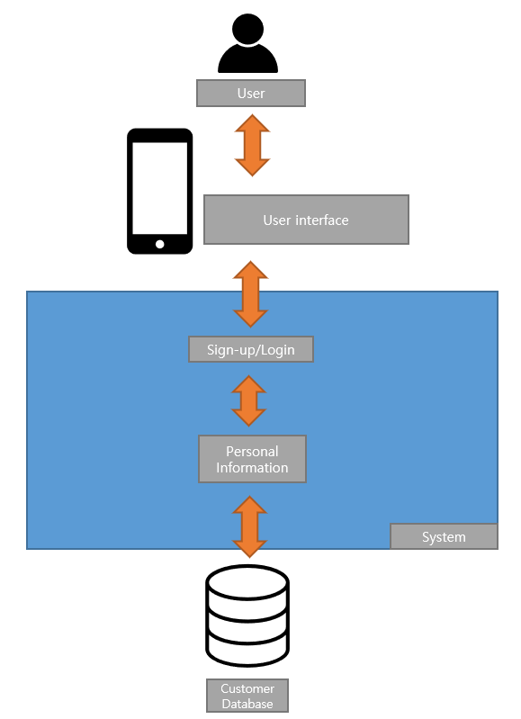

<Figure 5.2.A Sign-up and login system architecture>

Sign up과 Login 기능은 SHARK에 접속했을 때 회원 가입이나 로그인 기능을 수행한다. Sign-up 기능은 사용자가 사용자 정보를 입력하면 Customer database에 저장한다.

Login 기능은 User가 입력한 아이디가 Customer database에 존재하는지 확인하며 존재한다면 User가 입력한 비밀번호가 아이디에 해당하는 비밀번호와 일치하는지 확인한다. 만약 아이디가 존재하지 않거나 비밀번호가 틀린 경우에 다시 입력하도록 요구한다.

### B. Posting system & Categorizing system

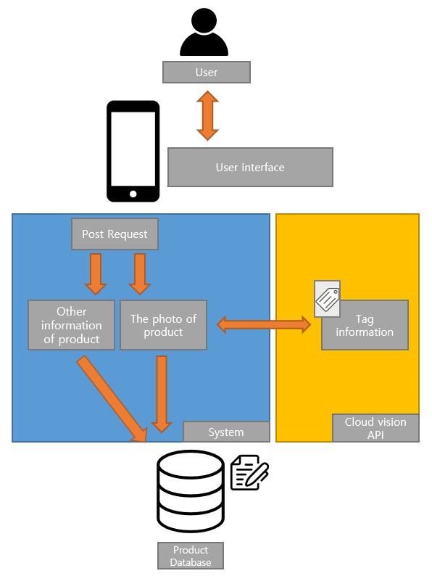

<Figure 5.2.B Posting system & Categorizing system architecture>

Posting 기능은 판매자가 물품을 판매하기 위해 게시물을 올리는 것을 도와주는 기능이다. 판매자는 물품의 이름, 크기 정보, 가격, 사진, 기타 정보 등을 입력할 수 있다. 만약 판매자가 사진을 등록하는 경우에는 Categorizing 기능을 사용할 수 있는데 Categorizing 기능은 판매자는 물품의 사진과 정보를 입력하게 되고 물품의 사진을 바탕으로 Cloud Vision API를 사용하여 tag information을 추출해내는 기능이다. 만약 tag information이 부정확하거나 사용자가 원하지 않는 tag라면 사용자가 원하는 tag를 직접 작성한다. 사용자는 Posting 기능과 Categorizing 기능을 사용하여 판매하고자 하는 물품을 게시판에 올릴 수 있게 된다. 물품에 대한 사용자의 입력 정보, 사진, 태그 등이 Product database에 저장된다.

### C. Searching system

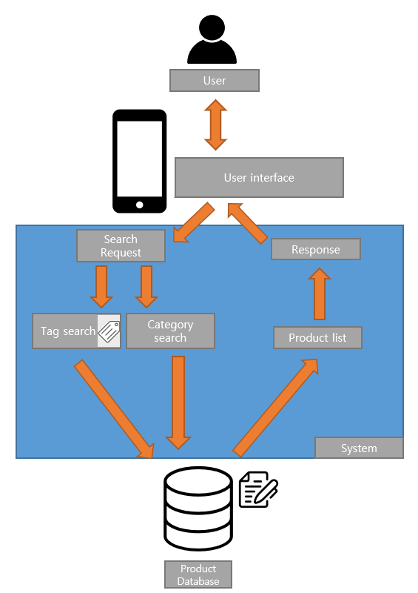

< Figure 5.2.C Searching system architecture>

Searching 기능은 사용자가 원하는 물품을 검색할 수 있도록 도와주는 기능이다. 사용자는 검색하고자 하는 Tag나 Category를 입력한다. Product database에 사용자가 원하는 정보가 존재하면 Product database로부터 사용자에게 물품의 정보와 사진들의 리스트를 보여준다. 물품의 리스트는 정확도 순으로 나열하며 정확도가 같으면 최신에 등록된 게시물 순서로 보여준다. 사용자가 검색한 Tag나 Category가 Product database에 존재하지 않는 경우에는 사용자에게 다시 입력을 요구한다.

### D. AR view system

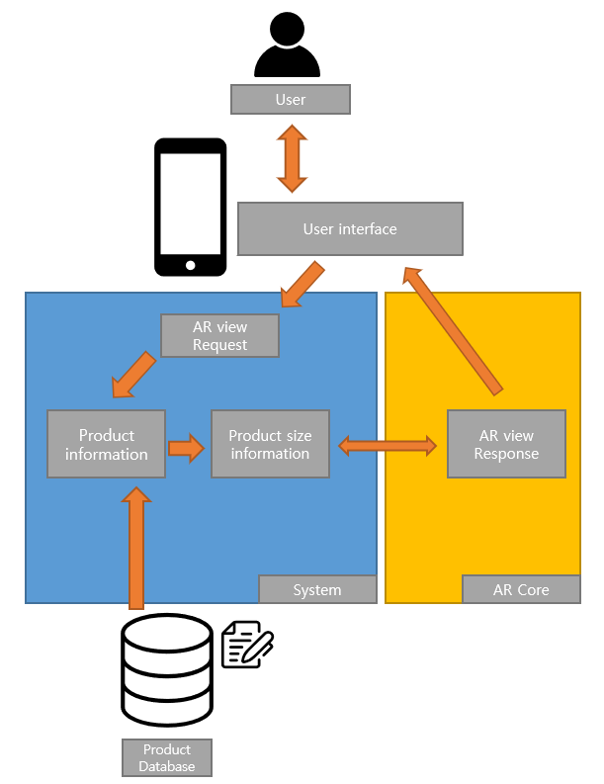

< Figure 5.2.D AR view system architecture>

AR view 기능은 구매자가 물품의 크기를 가상으로 확인할 수 있는 기능이다. 이는 판매자가 Posting기능을 사용할 때 크기 정보를 입력한 경우에만 확인할 수 있다. 만약 물품의 크기정보가 Product database에 존재한다면 사용자가 확인하기 원하는 물품의 크기 정보를 AR Core에게 제공한다. AR Core는 크기 정보를 바탕으로 가상의 물체를 만들어 내고 사용자는 화면에서 AR view를 제공받는다.

AR view기능은 android 7.0버전 이상의 모바일 기기에서만 지원되므로 그 이하 버전은 AR view 기능은 사용할 수 없고 단순한 물품 검색만 가능하다.

# 6. System requirements specification

## 6.1 Objectives

## 6.2 Functional requirements

## 6.3 Non-functional requirements

## 6.4 Scenario

### A.

### B.

### C.

# 7. System models

## 7.1 Objective

## 7.2 Context models

### A. Context model

### B. Process diagram

## 7.3 Interaction models

### A. Data-driven modeling

### B. Event-driven modeling

# 8. System evolution

## 8.1 Objectives

## 8.2 Assumption and limitation

## 8.3 Evolution of hardware

## 8.4 Evolution of Software

## 8.5 Changes of user requirements

## 8.6 Changes of environment

# 9. Appendices

## 9.1 Objectives

## 9.2 Database requirements

## 9.3 User-system requirements

## 9.4 Development processes

# 10. Index

## 10.1 Table index

## 10.2 Figure index

## 10.3 Diagram index

# 11. Reference